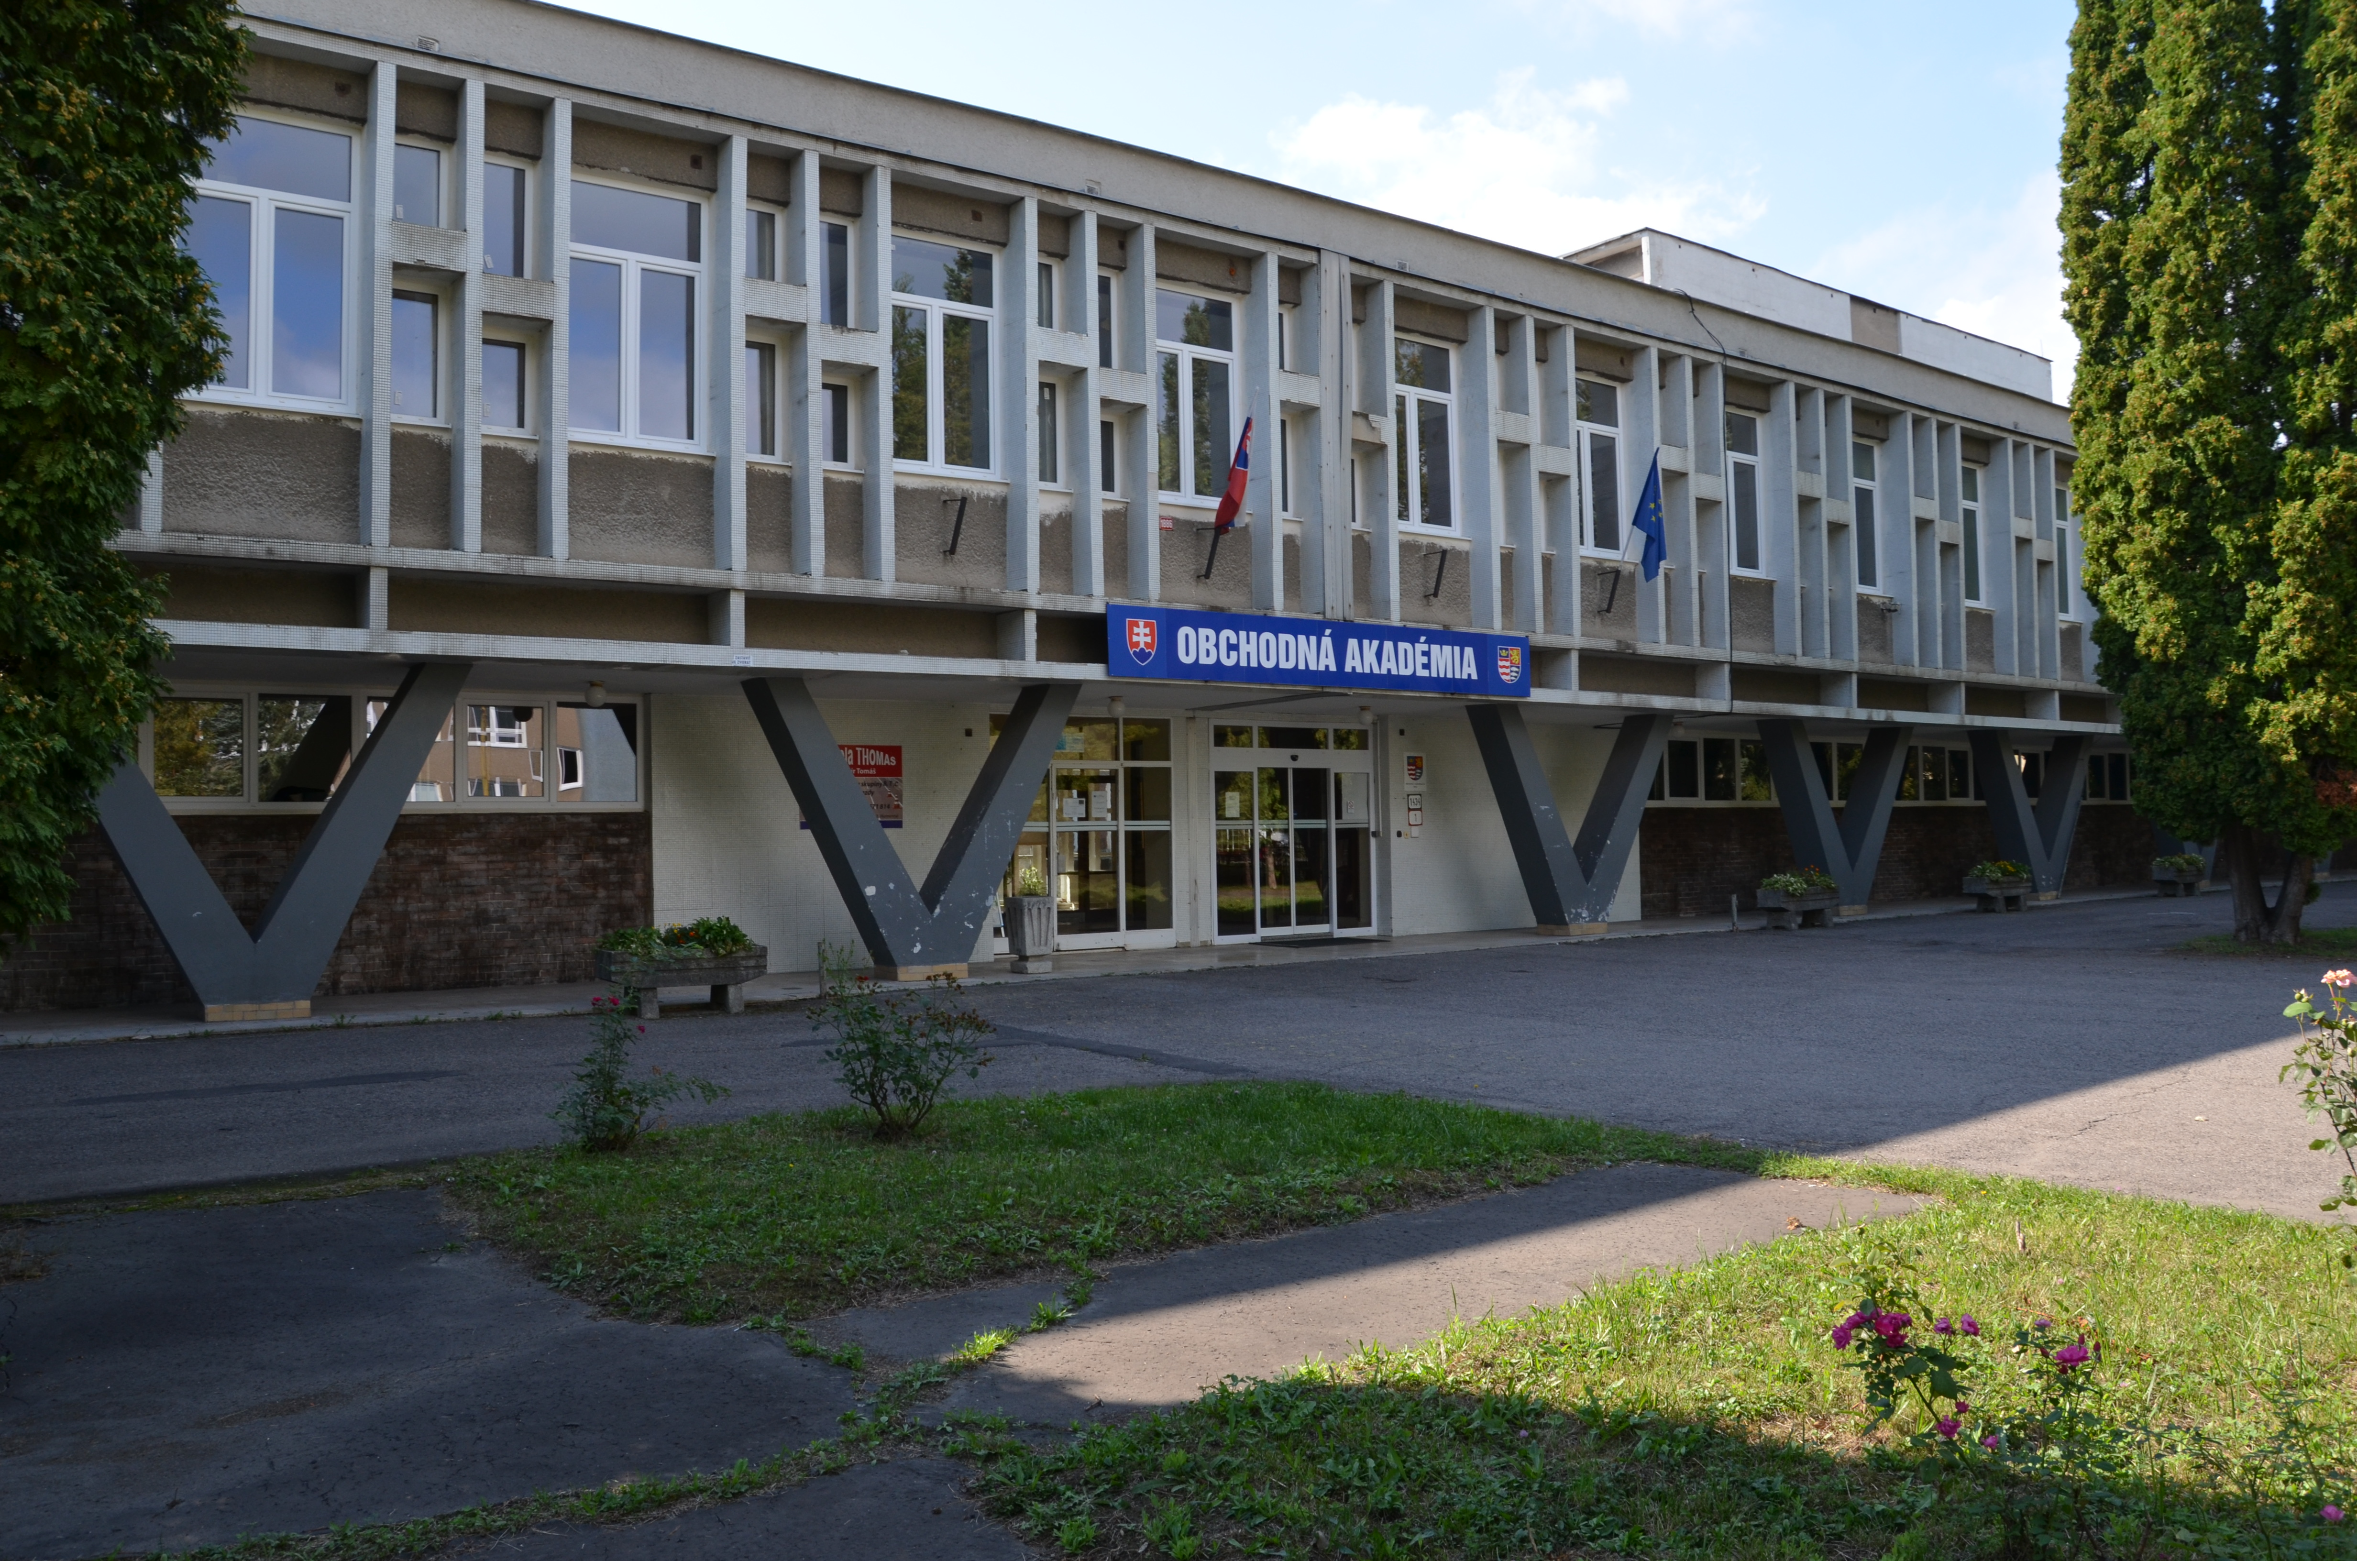Pozvánka

Obchodná akadémia v Humennom
Vás pozýva na
slávnostné zasadnutie rady školy,
rady rodičov a rodičovského združenia,
ktoré sa uskutoční vo štvrtok 7. decembra 2017 o 15.00 hod.
v Spoločenskej miestnosti Obchodnej akadémie Humenné.

Program:
- Otvorenie
- Kultúrny program
- Príhovor riaditeľky školy
- Príhovor predsedníčky rodičovského združenia
- Príhovor predsedníčky rady školy
- Konzultačné rodičovské združenie - informácie o prospechu, dochádzke a správaní žiakov
- Vianočná burza (sprievodne podujatie)

Tešíme sa na stretnutie s Vami!
Ing. Alena Židová
riaditeľka školy

